花广金狮学校小学部周清记录表
年级 | 五年级 | 周 次 | 第 17 周 执教老师 姚杰怡黄嘉敏
科目 | 英语 | 时 间 | 12月 24 日 星期 日
周  清  内  容 | 黄苑东  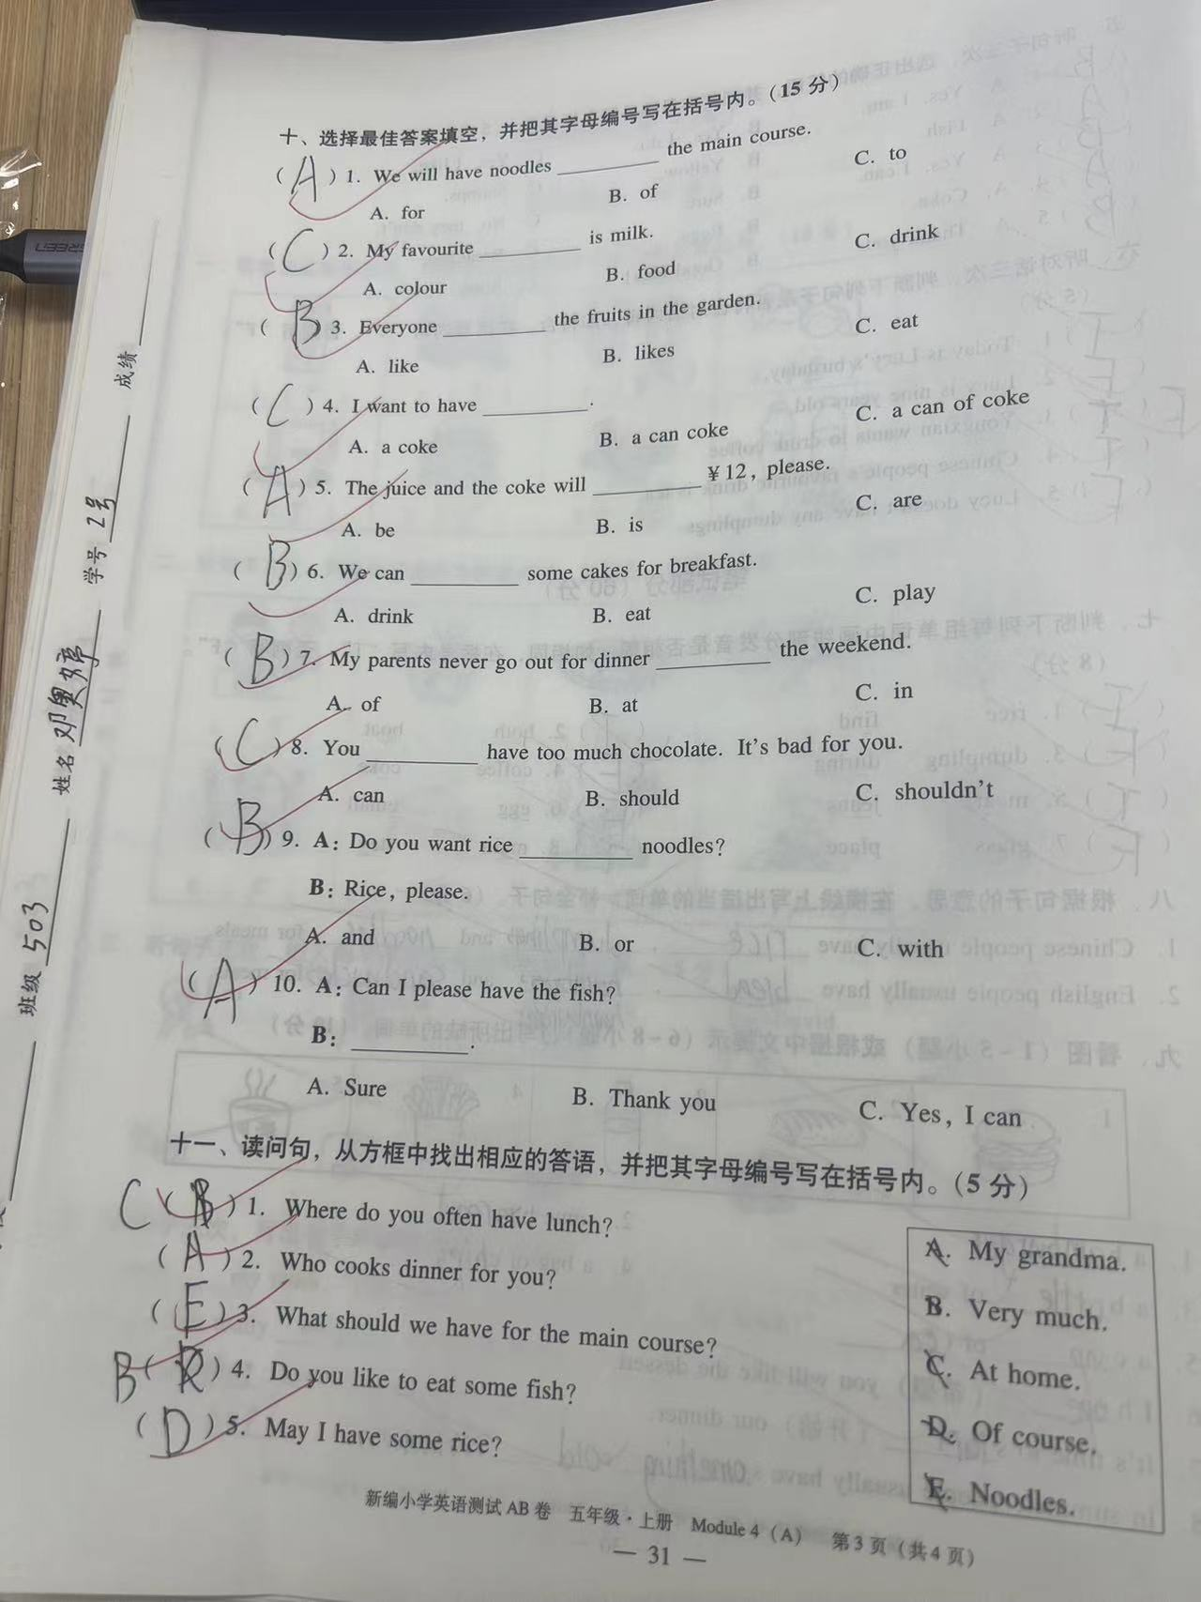
改  进  策  略 | 语法部分掌握良好

